Technisch ontwerp

Naam:

Leerlingnummer:

Datum:

Versie:

# Inhoudsopgave

Inhoudsopgave 2

Technische specificaties 3

Relationeel datamodel 3

# Technische specificaties

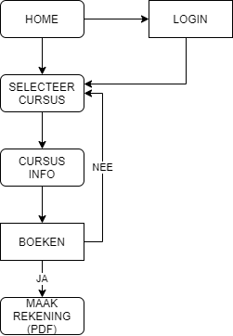

# Relationeel datamodel

* Normaliseer de overzichten en eventueel formulieren. Gebruik hiervoor de 0e tot en met 3e normaalvorm.
* Voeg de 3e normaalvormen samen tot één 3e normaalvorm.
* Maak op basis van de samenvoeging het EntiteitRelatieDiagram (ERD), waarin duidelijk naar voren komt:
  + Welke entiteiten gebruikt worden;
  + Welke eigenschappen of attributen gebruikt worden en bij welke entiteiten zij horen;
  + Welke sleutels gebruikt worden;
  + Welke relaties er zijn.
* Maak op basis van het ERD de datadictionary. Gebruik daarvoor het onderstaand schema per entiteit.

|  |  |  |
| --- | --- | --- |
|  | Naam entiteit | |
| Definitie |  | |
| Attribuutnaam | Datatype | Toelichting |
| … | … | … |
| … | … | … |
| … | … | … |
| Relatie | Toelichting | |
| R1 | … | |
| R2 | … | |